Številka: 3305-11/2019/49
Datum: 18.09.2019



KAZALO TABEL

Tabela 1: Skupna količina prevzete/odkupljene pšenice v času žetve po letih 3
Tabela 2: Razmerje med prevzeto krušno in krmno pšenico v letih 2016 do 2019....................4
Tabela 3: Kvaliteta pšenice v letih od 2009 do 2019 5
Tabela 4: Poročilo o količini, ceni in kakovosti prevzete krušne pšenice v času žetve 2019 6
Tabela 5: Primerjava kvalitete krušne pšenice v letih 2018 in 2019 6
Tabela 6: Primerjava povprečnih cen odkupljene krušne pšenice po tednih med leti 2018 in
2019 (EUR/100 kg).........................................................................................................9

KAZALO GRAFIKONOV

Grafikon 1: Odkupljena količina pšenice v času žetve po letih 4
Grafikon 2: Primerjava kvalitete pšenice med leti - vlaga (%), beljakovine (%), primesi (%) 7
Grafikon 3: Primerjava kvalitete pšenice med leti - hektolitrska masa (kg/hl), padno število, sedimentacija 7
Grafikon 4: Primerjava količine prevzete krušne pšenice v času žetve med leti 2016 in 2019 po tednih (v tonah) 8
Grafikon 5: Primerjava odkupne cene pšenice v času žetve med leti 2016 in 2019 po tednih 8
Grafikon 6: Primerjava vsebnosti vlage (%) v prevzeti pšenici v času žetve med leti 2016 in 2019 po tednih 9
Grafikon 7: Primerjava vsebnosti primesi (%) v prevzeti pšenici v času žetve med leti 2016 in 2019 po tednih 10
Grafikon 8: Primerjava hektolitrske mase (kg/hl) prevzete pšenice v času žetve med let 2016 in 2019 po tednih 10
Grafikon 9: Primerjava vsebnosti beljakovin (%) v prevzeti pšenici v času žetve med leti 2016 in 2019 po tednih 11
Grafikon 10: Primerjava gibanja padnega števila pšenice v času žetve med leti 2016 in 2019 po tednih 11
Grafikon 11: Primerjava gibanja sedimentacije pšenice v času žetve med leti 12

V skladu s 5. členom Pravilnika o tržno informacijskem sistemu za trg s pšenico in s koruzo (Ur.l.RS 62/13) morajo odkupovalci pšenice, ki so v preteklem letu odkupili/prevzeli več kot 1000 t pšenice, do konca avgusta posredovati podatke o količini prevzete pšenice (krušne in krmne) v času žetve.

V skladu s 6. členom Pravilnika o tržno informacijskem sistemu za trg s pšenico in s koruzo (Ur.l.RS 62/13) so bili dolžni tedensko poročati o količini, ceni in kakovosti prevzete krušne pšenice v času žetve.

Letošnja žetev in odkup pšenice je trajala od 27. do 33. tedna

Skupna količina prevzete/odkupljene pšenice, na podlagi poročil odkupovalcev, je bila 50.530.457 kg. Povprečna odkupna cena krušne pšenice v času žetve v letu 2019 je bila 16,84 EUR/100 kg (za 50.530.457 kg krušne pšenice), kar je za 4,35 % več kot lansko leto. Povprečna cena krmne pšenice pa je bila 14,66 EUR/100 kg, ter prevzeta/odkupljena količina krmne pšenice 28.751.698 kg.

Tabela 1: Skupna količina prevzete/odkupljene pšenice v času žetve po letih (na podlagi prispelih poročil odkupovalcev)

CELOTEN ODKUP V ČASU ŽETVE (krušna in krmna pšenica) – VSI ODKUPOVALCI – v kg
2009 | 69.660.517
2010 | 67.444.846
2011 | 94.614.531
2012 | 94.931.094
2013 | 85.122.948
2014 | 101.292.256
2015 | 102.918.438
2016 | 92.283.282
2017 | 93.383.614
2018 | 56.426.183
2019 | 79.282.155

Grafikon 1: Odkupljena količina pšenice v času žetve po letih
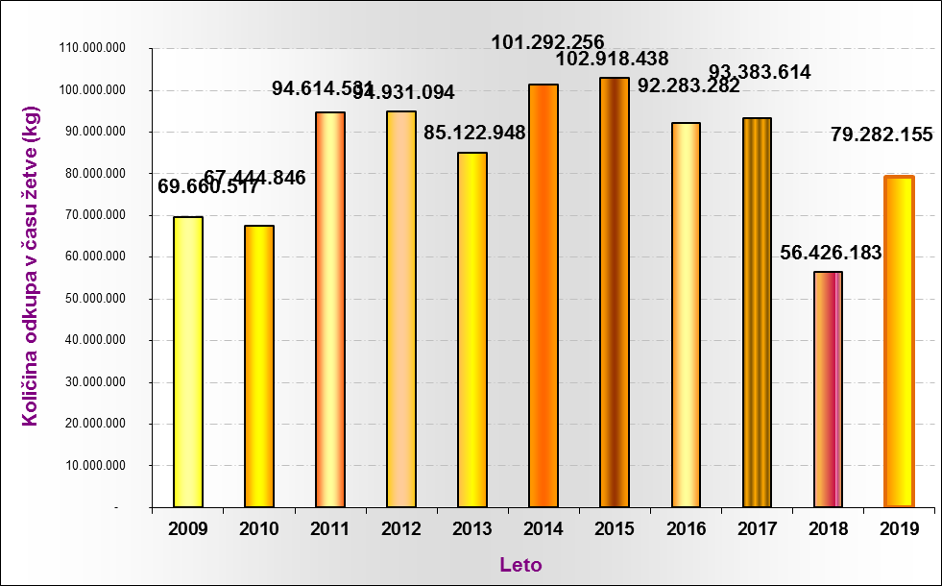

Tabela 2: Razmerje med prevzeto krušno in krmno pšenico (na podlagi
prispelih poročil odkupovalcev) v letih 2016 do 2019

LETO | ODKUPLJENA PŠENICA (kg) | KRUŠNA (kg) | KRMNA (kg) | % KRUŠNE
2016 | 92.283.282 | 65.799.238 | 26.438.739 | 71
2017 | 93.383.614 | 76.241.767 | 17.141.847 | 82
2018 | 56.426.183 | 32.359.143 | 24.067.040 | 57
2019 | 79.282.155 | 50.530.457 | 28.751.698 | 64

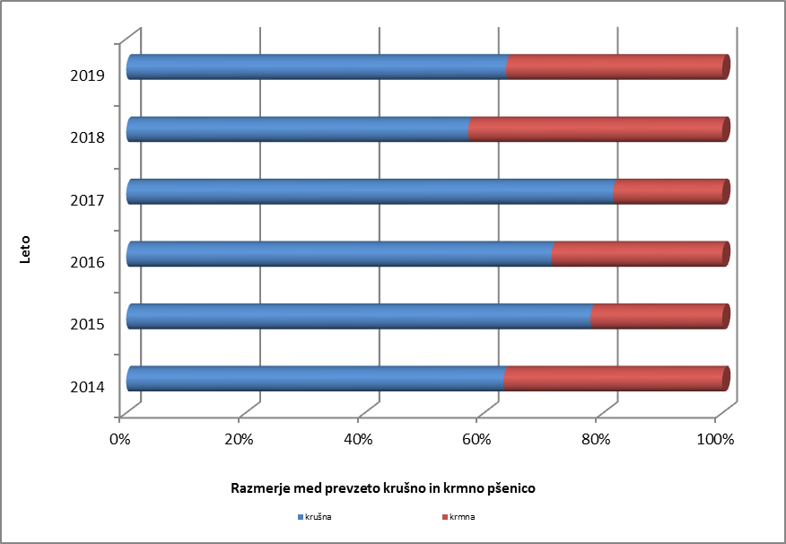

Tabela 3: Kvaliteta pšenice v letih od 2009 do 2019

LETO | VLAGA (%) | PRIMESI (%) | HEKTOLITRSKA MASA (kg/hl) | BELJAKOVINE (%) | PADNO ŠTEVILO | SEDIMENTACIJA
2009 | 13,02 | 3,55 | 75,34 | 12,75 | 219,04
2010 | 12,64 | 3,78 | 79,38 | 13,14 | 293,74
2011 | 12,81 | 2,88 | 80,71 | 12,53 | 293,47
2012 | 11,69 | 3,32 | 79,62 | 12,83 | 334,19
2013 | 12,35 | 2,87 | 80,54 | 13,58 | 340,57
2014 | 12,94 | 2,75 | 78,75 | 12,75 | 326,18 | 38
2015 | 12,48 | 2,78 | 80,27 | 13,09 | 311,97 | 40
2016 | 13,04 | 2,88 | 79,67 | 12,99 | 350,51 | 46
2017 | 12,20 | 4,07 | 78,17 | 13,17 | 356,15 | 44
2018 | 13,07 | 2,92 | 76,98 | 13,89 | 309,08 | 51
2019 | 12,94 | 2,48 | 77,38 | 14,55 | 325,94 | 51

Tabela 4: Poročilo o količini, ceni in kakovosti prevzete krušne pšenice v času žetve 2019

TEDEN | PREVZETO kg BRUTO | ODKUPNA CENA (EUR/100kg) | VLAGA % | PRIMESI % | HEKTOLITRSKA MASA kg/hl | BELJAKOVINE % | PADNO ŠTEVILO | SEDIMEN  TACIJA
27 | 5.568.640,00 | 17,05 € | 13,16 | 2,70 | 78,71 | 14,26 | 331,68 | 53
28 | 9.077.192,00 | 16,49 € | 13,03 | 2,63 | 77,22 | 13,96 | 332,47 | 52
29 | 23.805.382,00 | 16,81 € | 13,07 | 2,39 | 77,21 | 14,30 | 320,98 | 52
30 | 6.474.613,00 | 16,69 € | 12,73 | 2,48 | 77,52 | 16,88 | 316,73 | 50
31 | 1.904.285,00 | 16,65 € | 12,45 | 2,25 | 76,02 | 14,36 | 346,71 | 48
32 | 3.688.185,00 | 18,00 € | 12,24 | 2,43 | 77,29 | 14,05 | 339,00 | 43
33 | 12.160,00 | 15,00 € | 11,00 | 3,90 | 72,80 | 16,30 | 220,00 | 27
skupaj | 50.530.457 | 16,84 € | 12,94 | 2,48 | 77,38 | 14,55 | 325,94 | 51

Tabela 5: Primerjava kvalitete krušne pšenice v letih 2018 in 2019

 | 2018 | 2019 | Absolutna primerjava med letoma | Relativna primerjava med letoma
PREVZETO kg BRUTO | 32.359.143 | 50.530.457 | 18.171.314 | 56,16%
ODKUPNA CENA (EUR/100 KG) | 16,14 | 16,84 | 0,70 | 4,35%
VLAGA % | 13,07 | 12,94 | -0,13 | -1,03%
PRIMESI % | 2,92 | 2,48 | -0,44 | -15,20%
HEKTOLITRSKA MASA kg/hl | 76,98 | 77,38 | 0,40 | 0,52%
BELJAKOVINE % | 13,89 | 14,55 | 0,66 | 4,78%
PADNO ŠTEVILO | 309,08 | 325,94 | 16,86 | 5,45%
SEDIMENTACIJA | 51 | 51 | -0,42 | -0,81%

Grafikon 2: Primerjava kvalitete pšenice med leti - vlaga (%), beljakovine (%), primesi (%)
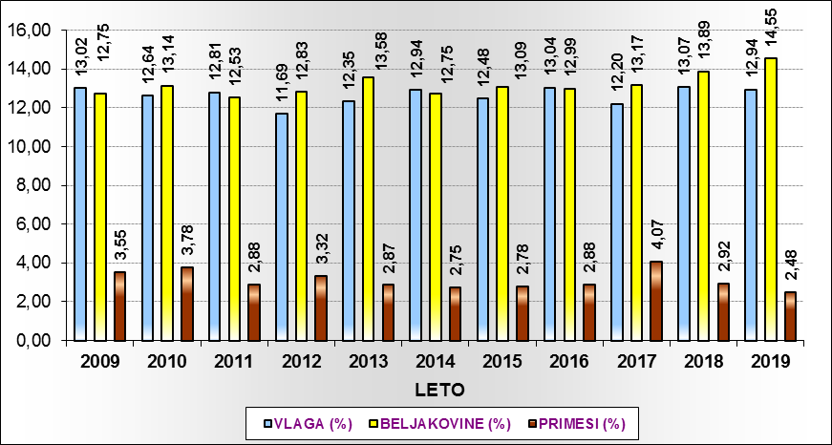

Grafikon 3: Primerjava kvalitete pšenice med leti - hektolitrska masa (kg/hl), padno število, sedimentacija
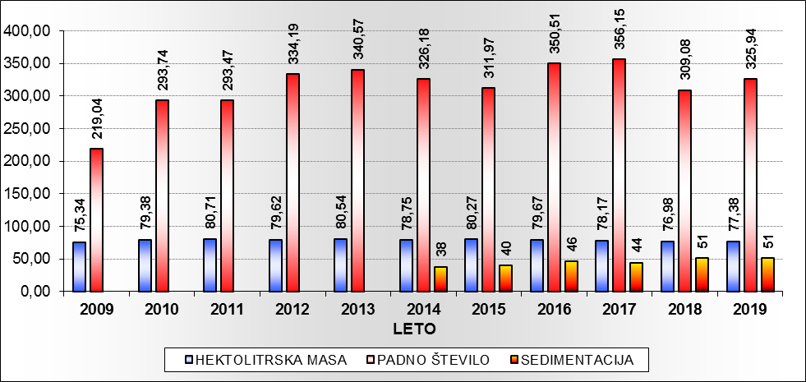

Grafikon 4: Primerjava količine prevzete krušne pšenice v času žetve med leti 2016 in 2019 po tednih (v tonah)
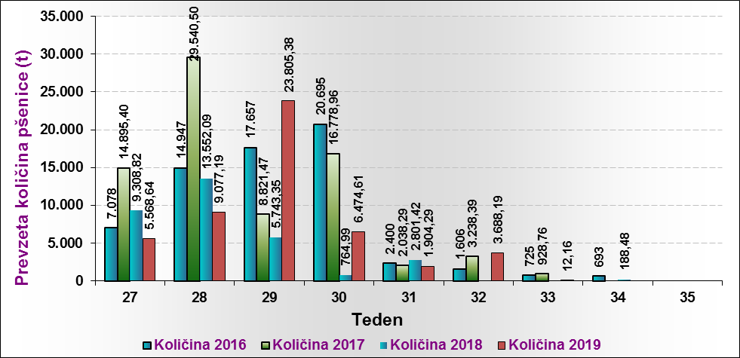

Grafikon 5: Primerjava odkupne cene pšenice v času žetve med leti 2016 in 2019 po tednih

Tabela 6: Primerjava povprečnih cen odkupljene krušne pšenice po tednih med leti 2018 in 2019 (EUR/100 kg)

TEDEN | Prevzeta količina – 2018 (v kg) | Povp. cena – 2018 (EUR/100 kg) | Prevzeta količina – 2019 (v kg) | Povp. cena – 2019 (EUR/100 kg) | Sprememba | Sprememba v %
27 | 9.308.823 | 16,37 € | 5.568.640,00 | 17,05 € | 0,68 € | 4,15%
28 | 13.552.085 | 16,09 € | 9.077.192,00 | 16,49 € | 0,40 € | 2,49%
29 | 5.743.345 | 15,75 € | 23.805.382,00 | 16,81 € | 1,06 € | 6,73%
30 | 764.987 | 15,85 € | 6.474.613,00 | 16,69 € | 0,84 € | 5,30%
31 | 2.801.423 | 16,49 € | 1.904.285,00 | 16,65 € | 0,16 € | 0,97%
32 | N.P. |  | 3.688.185,00 | 18,00 €
33 | N.P. |  | 12.160,00 | 15,00 €
34 | 188.480 | 15,98 € | N.P.
skupaj | 32.359.143 | 16,14 € | 50.530.457 | 16,84 € | 0,70 € | 4,34%

Grafikon 6: Primerjava vsebnosti vlage (%) v prevzeti pšenici v času žetve med leti 2016 in 2019 po tednih

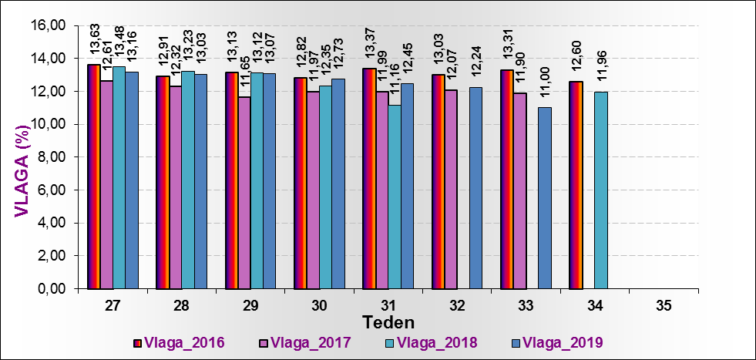

Grafikon 7: Primerjava vsebnosti primesi (%) v prevzeti pšenici v času žetve med leti 2016 in 2019 po tednih

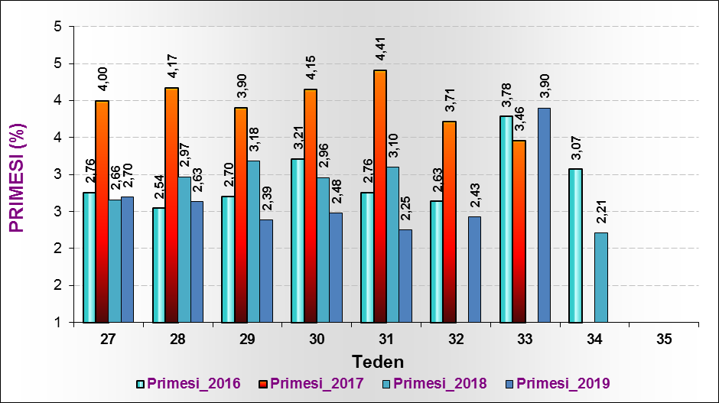

Grafikon 8: Primerjava hektolitrske mase (kg/hl) prevzete pšenice v času žetve med let 2016 in 2019 po tednih

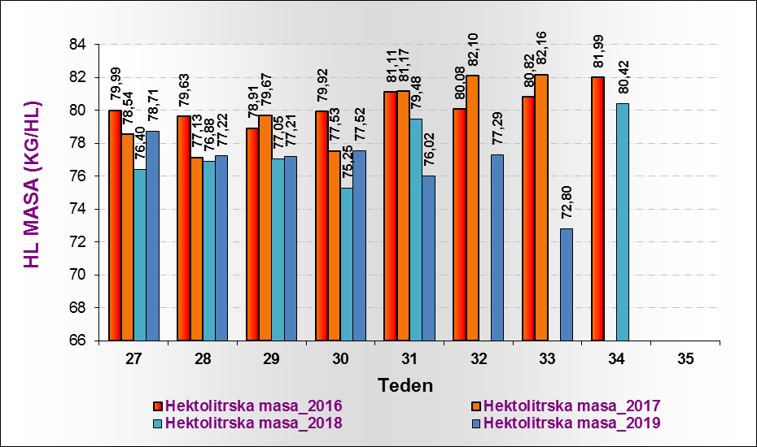

Grafikon 9: Primerjava vsebnosti beljakovin (%) v prevzeti pšenici v času žetve med leti 2016 in 2019 po tednih

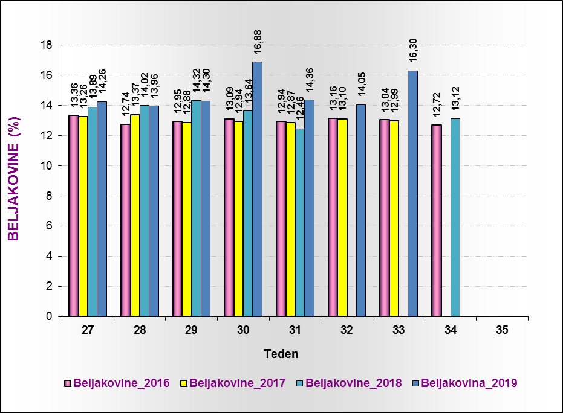

Grafikon 10: Primerjava gibanja padnega števila pšenice v času žetve med leti 2016 in 2019 po tednih
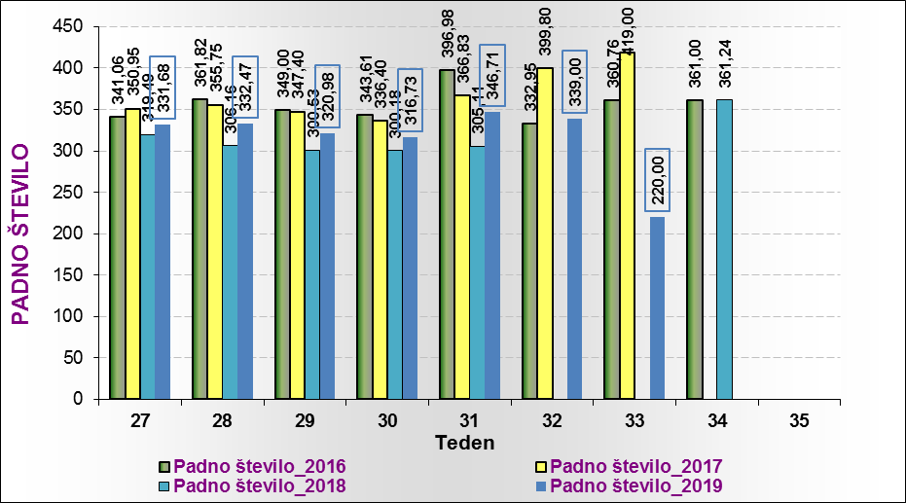

Grafikon 11: Primerjava gibanja sedimentacije pšenice v času žetve med leti
2016 in 2019 po tednih

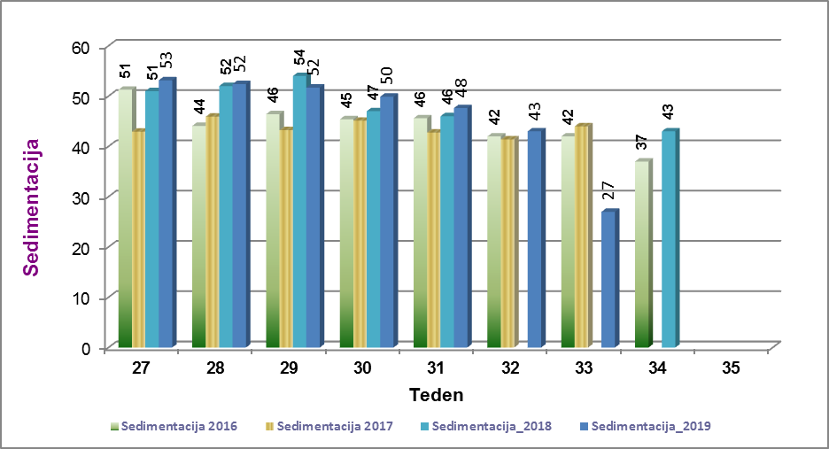

Podatki se nanašajo na poročevalce, ki so v preteklem letu prevzeli oziroma odkupili več kot 1000 t pšenice v času žetve, ter ki so poslali analize krušne pšenice.

